RANCANGAN APLIKASI PERSENSI PKL RPL
GREEN MAPS
DI SMK NEGERI 4 TASIKMALAYA



Disusun oleh
Azi Saputra

SEKOLAH MENENGAH KEJURUAN NEGERI 4 TASIKMALAYA
KOMPETENSI KEAHLIAN REKAYASA PERANGKAT LUNAK
Jl. Depok, Kel.Sukamenak, Kec.Purbaratu 🕿 (0265) 312059
Kota Tasikmalaya 46196

LEMBAR PENGESAHAN

Tasikmalaya, ……………. 2023
Mengetahui,

Pembimbing DU/DI,  Kiki Amelia, S.E  NIP. …………………… |  | Pembimbing Sekolah,  Zul Hilmi, S.T.  NIP. ……………………..
Kepala Program PPLG

Taufik Hidayat, S.Kom.
NIP. ……………………...

KATA PENGANTAR

Puji syukur kami haturkan kehadirat Allah Swt. yang telah melimpahkan rahmat dan hidayah-Nya sehingga kami bisa Menyelesaikan” Aplikasi Persensi PKL RPL" .

Pada kesempatan kali ini, saya mengucapkan banyak terima kasih kepada pembimbing di sekolah dan manajemen perusahaan yang telah membimbing saya untuk menyelesaikan makalah singkat ini. Selain itu, saya juga ingin mengucapkan terima kasih kepada pihak-pihak yang telah membantu saya dalam menyelesaikan makalah singkat ini.
Sebagai penyusun, kami menyadari bahwa masih terdapat kekurangan, baik dari penyusunan maupun tata bahasa penyampaian dalam penyusunan makalah ini. Oleh karena itu, satya dengan rendah hati menerima saran dan kritik dari pembaca agar kami dapat memperbaiki karya ilmiah ini.
Kami berharap semoga karya ilmiah yang kami susun ini memberikan manfaat dan juga inspirasi untuk pembaca.

Bandung, September 2023

Penyusun : Azi Saputra

DAFTAR ISI

KATA PENGANTAR
DAFTAR ISI
BAB I PENDAHULUAN
  - Latar Belakang
  - Tujuan
  - Timeline Kerja
BAB II IMPLEMENTASI
2.1 Tools
2.2 Skema Database
2.3 Rancangan Program
BAB III DOKUMENTASI
3.1 Instalasi Development
3.2 Panduan Pengguna
BAB IV PENUTUP
4.1 Simpulan
DAFTAR PUSTAKA
LAMPIRAN

BAB I
PENDAHULUAN

- Latar Belakang
Kemajuan teknologi adalah sesuatu yang tidak bisa kita hindari dalam kehidupan ini, karena kemajuan teknologi akan berjalan sesuai dengan kemajuan ilmu pengetahuan. Setiap inovasi diciptakan untuk memberikan manfaat positif bagi kehidupan manusia. Memberikan banyak kemudahan, serta berbagai cara baru dalam melakukan aktifitas manusia. Khusus dalam bidang teknologi masyarakat sudah menikmati banyak manfaat yang dibawa oleh inovasi-inovasi yang telah dihasilkan dalam dekade terakhir ini.

Teknologi adalah kumpulan alat, aturan dan prosedur adalah penerapan pengetahuan ilmiah untuk pekerjaan tertentu dalam kondisi yang dapat memungkinkan pengulangan (Manuel Castells, 2004) Teknologi adalah pemimpin secara keseluruhan dan memiliki metode rasional – karakteristik khas efisiensi dalam setiap bidang kegiatan manusia .(Elul dalam Miarso, 2007).

Sekolah SMKN 4 Tasikmalaya, merupakan sekolah kejuruan yang salasatu mata jurusan nya di bidang Teknologi yaitu RPL (Rekayasa Prangkat lunak) dan lain-lain lalu di setiap akhir semester kls XI yang akan naik kls akan melakukan yang nama nya PKL (Peraktik Kerja Lapangan) dan siswa melakukan praktik kerja tersebut selama 3 bulan dan siswa tersebut masih dalam pengawasan sekolah Namun karna siswa melakukan pkl di tempat yang berbeda beda adapun yang sampai keluar kota maka pihak sekolah pun akn kesulitan untuk mengawasi siswa siswa nya jadi pihak sekolah harus mewajibkan siswa melakukan persensi online namun persensi tersebut masih menggunkan apk dari play store dan google from yang membuat siswa yang mempunyai alat komunikasi yang di bilang kurang memadai kesusahan dan juga terbilang cukup rumit.

Dengan adanya studi kasus tersebut maka saya memutuskan untuk membangun dan mengembangkan sistem persensi menggunakan webcam untuk sekolah menggunakan Bahasa pemograman php berbasis WEB. Aplikasi ini dibuat berbasis WEB supaya lebih mudah di akses oleh siswa yang alat komunikasi seperti handphone ataw yang lain nya yang kurang memadai ,web ini juga dapat di akses dengan mudah dalam mode desktop ataw mobile, dan sistem absensi ini diharapkan mampu memberikan kemudahan kepada siswa yang melakukan pkl dan juga pihak sekolah.

- Tujuan
Adapun tujuan yang akan dicapai sebagai berikut
- Membantu dalam persensi siswa pada sekolah.
- Efisiensi waktu kerja siswa sehingga management siswa menjadi lebih baik.
- Sistem persensi dapat diterima lebih cepat, tepat, dan akurat.
- . Setiap siswa dapat melihat riwayat absensi mereka perharinya
- Efisiensi dan simple digunakan oleh para siswa jika ada kunjungan atau pindah tugas pada setiap showroom, outlet ataupun sub dengan tempat yg di tentukan.
- System Absensi secara real time langsung akan di simpan di Database.
- Timeline Kerja

BAB II
IMPLEMENTASI

- Tools
Dalam bahasa Indonesia, tools adalah alat yang bisa memudahkan seseorang untuk melakukan suatu pekerjaan, ataw teknologi yang di gunakan

- Visual Studio Code
Visual Studio Code adalah integrated Development Enviroment (IDE) code editor open-source (gratis) yang bisa dijalankan di berbagai sistem operasi untuk membangun aplikasi.

- Terminal/Cmd
CMD (command prompt terminal) adalah antarmuka yang menjembatani komunikasi antara pengguna komputer dan sistem operasi

- Google Chrome
Google Chrome merupakan perangkat lunak yang memiliki fungsi untuk mencari, mengakses, dan menampilkan segala bentuk informasi.

- Php
PHP: Hypertext Preprocessor atau hanya PHP saja, adalah bahasa skrip dengan fungsi umum yang terutama digunakan untuk pengembangan web

- Java script
JavaScript adalah suatu bahasa pemrograman tingkat tinggi dan dinamis. JavaScript populer di internet dan dapat bekerja di sebagian besar penjelajah web populer seperti Google Chrome, Internet Explorer, Mozilla Firefox, Netscape dan Opera. Kode JavaScript dapat disisipkan dalam halaman web menggunakan tag script.

- HTML
Hypertext Markup Language adalah bahasa markah standar untuk dokumen yang dirancang untuk ditampilkan di peramban internet. Ini dapat dibantu oleh teknologi seperti Cascading Style Sheets dan bahasa skrip lainnya seperti JavaScript, VBScript, dan PHP

- CSS
Cascading Style Sheet merupakan aturan untuk mengatur beberapa komponen dalam sebuah web sehingga akan lebih terstruktur dan seragam. CSS bukan merupakan bahasa pemrograman

- MYSQL
MySQL merupakan bahasa pemrograman database terbuka. Yang mana memungkinkan Anda untuk bisa membuat, merubah, dan mengakses beberapa database sekaligus dalam server Anda.

- BOOTSTRAP
Bootstrap adalah kerangka kerja CSS yang sumber terbuka dan bebas untuk merancang situs web dan aplikasi web

- BOXICON
Boxicons adalah koleksi gratis ikon sumber terbuka yang dibuat dengan cermat. Setiap ikon dirancang pada grid 24px dengan pedoman material

- Google Font API
Google Fonts Adalah Salah Satu Layanan Gratis Yang Ditawarkan Oleh Google. Dengan menawarkan font gratis, memudahkan pengembang web untuk membuat desain yang interaktif dan menarik

- Font Awesome
Font Awesome adalah framework CSS yang berfungsi untuk membuat ikon atau simbol.

- Laragon
Laragon adalah universal development environment bagi PHP, Java, Ruby, Node.js, Go, dan Python. Laragon menjadi web server lokal yang sangat bagus untuk membuat dan mengelola web modern. Karena Laragon didesain dengan stabilitas, sederhana, fleksibel, dan mudah digunakan

- InfinityFree
InfinityFree adalah layanan web hosting gratis yang memungkinkan pengguna untuk membuat dan meng-hosting situs web mereka tanpa biaya. Layanan ini didukung oleh server yang terletak di beberapa wilayah di seluruh dunia dan dapat diakses dari seluruh dunia.

- Skema Database
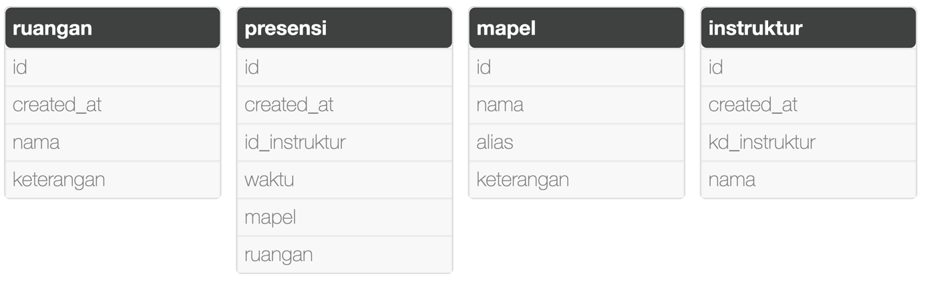
- Rancangan Program

Kabeng RPL

Barang
Presensi RPS

Sisipkan seluruhan rancangan app. Kalian disini, gunakan figma atau sejenisnya…

BAB III
DOKUMENTASI

Instalasi Development
Bagian ini diisi dengan panduan instalasi app yang telah dibuat. Baik itu web, mobile atau desktop. Jika menggunakan web based dan hosting ke layanan silakan sertakan tautannya.

Panduan Pengguna
Penduan menggunakan aplikasi disertakan dengan screenshot app yang sudah selesai…
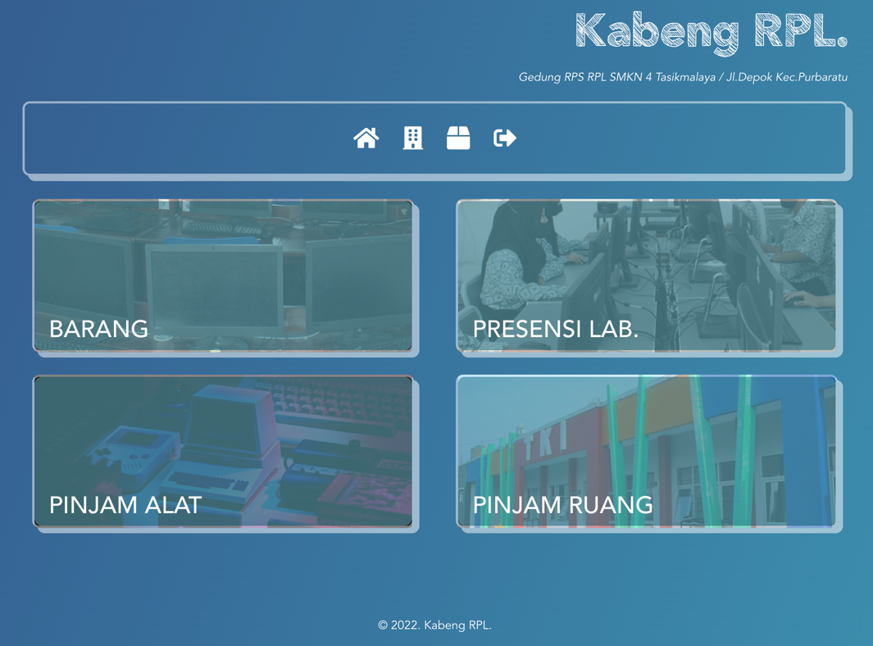

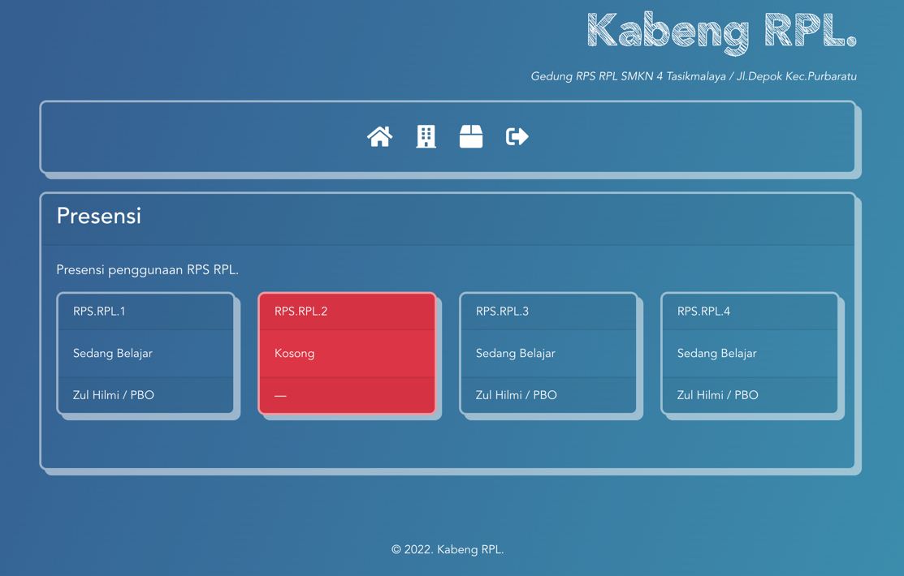

BAB IV
PENUTUP
Simpulan
Tulis simpulan mengenai laporan kalian secara keseluruhan…
DAFTAR PUSTAKA

Anderson, Frida., III. (1998). World Wide Web. New York: Doubleday.

Atherton, J. (2021). The Django Framework. Diakses pada 5 Agustus 2022, dari http://www.thedjangoframework.id/learning/book.html
The Great Javascript. (2018). Diakses pada 9 Agustus 2022, dari http://www.jsjs.id/book/the-great-javascrip.html

LAMPIRAN

Foto kegiatan selama penyusunan tugas ini lampirkan disini…
…..
….






